Network & System Defense

1. DNS Spoofing & ARP Poisoning

1 Primo Capitolo 2

1.1 Primo Paragrafo 2

1.1.1 Primo Sottoparagrafo 2

2 Secondo Capitolo 2

2.1 Secondo Paragrafo 2

# Introduction

* **Obiettivo:**dirottare le richieste HTTP effettuate dalla vittima attraverso l’impersonificazione, da parte dell’attacker, del server webnetgroup.uniroma2.it, attraverso un *DNS Spoofing*
* **Scenario**
  + l’attacker deve trovarsi all’interno della stessa rete LAN della vittima
  + La vittima utilizza di default il server *DNS 8.8.8.8*
  + Il server DNS, alla richieste della vittima di essere indirizzato verso netgroup.uniroma2.it, inoltrerà la richiesta all’IP dell’attacker.
* **Steps**
  + **Step 1:** Man In The Middle
  + **Step 2:** DNS request interception
  + **Step 3:** DNS reply spoofing
  + **Step 4:** web site impersonification

# Topology

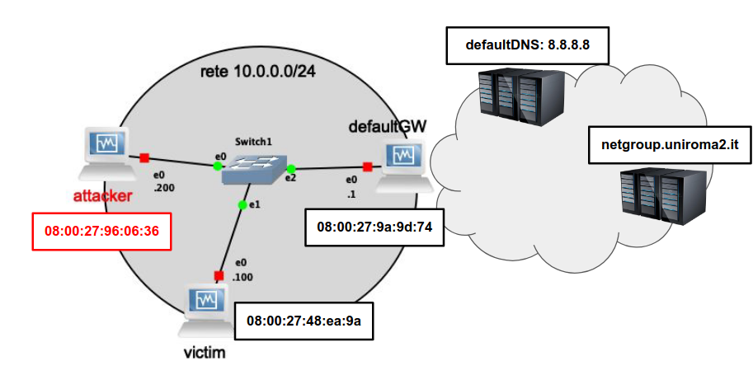

# Attack insights